 БТПП в медийното пространство 11.01.2013

Да е мирна, благодатна, щедра и щастлива
Новата 2013 година!

http://www.bcci.bg/news/4959
Обръщение от председателя на Палатата
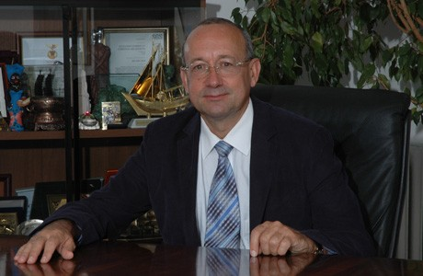

Уважаеми колеги и приятели,

В края на всяка година и в началото на новата, БТПП вярна на традицията, прави равносметка на постигнатото, гради планове за бъдещето и се подготвя за нови предизвикателства.
За българските фирми 2012 година отново премина белязана от трудностите в международната и националната икономика.
БТПП също премина през сериозни изпитания, но успя да защити своята позиция на международно призната работодателска организация.
Привлякохме нови ключови проекти и активизирахме контактите си с деловите среди у нас и в чужбина. Бяхме по-интензивни и инициативни в локални и международни конференции и форуми. Разширихме дейностите за интернационализацията на малките и средните предприятия. Продължихме да изграждаме връзки с академичните общности.
Системата ни се разрасна, успяхме да станем по-единни и по-фокусирани. Готови сме да предложим на своите членове нови бизнес услуги и стратегии чрез иновации, намиране на решения за развитие чрез диалог и сътрудничество, вече и в нови области като електронна търговия, електронни сертификати и др.
Разчитаме, че нашите предложения, формулирани с ясния мандат от над 52 хиляди члена, ще бъдат чути и от управляващите, и от национално отговорните партии – участници в Избори 2013, за които просперитетът на българската икономика е от основополагащо значение.
Използвам възможността да благодаря на фирмите, които членуват в Палатата, че ни се доверяват дори в трудни времена, че отделят от времето си, за да предлагат становища и идеи. С подкрепата им запазваме лидерски позиции, верни на ценностите, които изповядваме.
Независимо от трудностите, аз съм убеден, че ние израстваме, ставаме по-силни и посрещаме с търпение и мъдрост предизвикателствата. Заредени сме с оптимизъм и очакваме нови положителни знаци за възстановяването на българската икономика.
За Новата година нека си пожелаем с грижите на добри стопани да осигурим благополучие на нашите семейства, просперитет на нашия бизнес, по-светло бъдеще на България!
Да е мирна, благодатна, щедра и щастлива Новата 2013 година!

Цветан Симеонов
Председател на УС на БТПП 02.01.2013 г.

======================================

http://www.bcci.bg/news/4986
ЕВРОКЛУБ при БТПП :Според анализаторите най-лошото е отминало
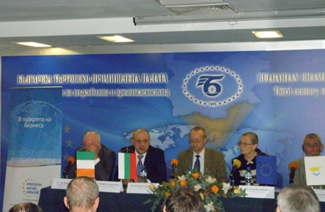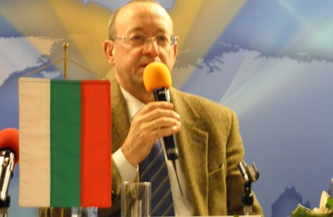

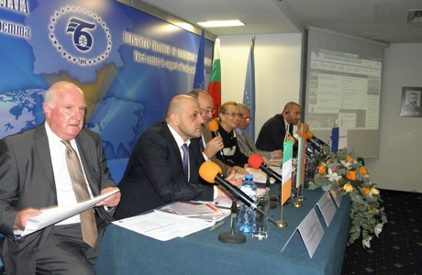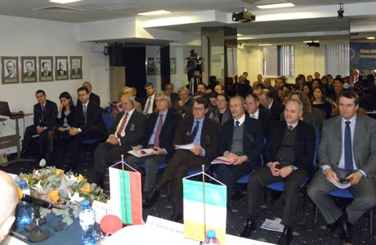
Евроклубът при БТПП отчете постигнатите резултати в периода на Кипърското председателство на ЕС и коментира приоритетите в програмата на Ирландското председателство на ЕС.
Н. Пр. г-н Ставрос Амвросиу, Посланик на Република Кипър представи постигнатите резултати в периода на Кипърското председателство на ЕС. Представител на УниКредит Булбанк даде подробности за Инициативата „Джереми” – година и половина по-късно .
ПОДРОБНОСТИ и основни моменти от изказванията на г-жа Ингрид Шикова – председател на Евроклуба, на г-н Томислав Дончев, Министър по управление на средствата от Европейския съюз , на Н. Пр. г-н Джон Роуън, Посланик на Република Ирландия , на г-н Цветан Симеонов – председател на БТПП
Вижте в ПРИЛОЖЕНИЯ ВИДЕОКЛИП http://www.bcci.bg/news/4986
=======================

http://www.mypr.bg/news/business/Sreshta-na-Evrokluba-pri-BTPP-4913/
http://ddrom.net/bg/2012-11-30-13-52-15/1825-2013-01-08-08-18-20.html
http://www.cross.bg/1343929 10 Януари 2013г.
Среща на Евроклуба при БТПП
Както е прието Евроклуба при БТПП, отчита постигнатите резултати в периода на Кипърското председателство на ЕС и коментира приоритетите в програмата на Ирландското председателство на ЕС.
Среща на Евроклуба при БТПП
ул. Искър 9, София 1058, ет.1, зала „А” на 10-01-2013
16:30 - 16:35 Откриване на срещата
Г-н Цветан Симеонов, Председател на БТПП
16:35 - 16:45 Приветствие
Г-жа Ингрид Шикова, Председател на Евроклуба
16:45 - 16:55 Обръщение
Г-н Томислав Дончев, Министър по управление на средствата от Европейския съюз
16:55 - 17:15 Постигнати резултати в периода на Кипърското председателство на ЕС
Н. Пр. г-н Ставрос Амвросиу, Посланик на Република Кипър
17:15 - 17:35 Приоритети в програмата на Ирландското председателство на ЕС
Н. Пр. г-н Джон Роуън, Посланик на Република Ирландия
17:35 - 17:55 Инициативата „Джереми” – година и половина по-късно
УниКредит Булбанк
17:55 - 18:00 Закриване на срещата
Г-н Цветан Симеонов, Председател на БТПП
=============================================

http://www.bcci.bg/news/4985
В БТПП бяха представени инвестиционните възможности на Костинброд
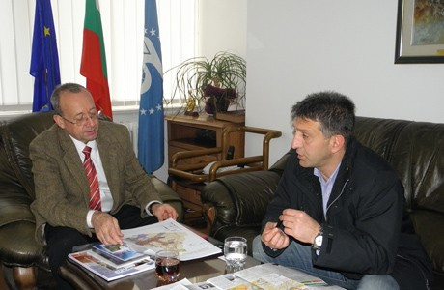
Кметът на Костинброд Милен Димитров представи на среща в БТПП инвестиционните възможности на града и региона. В това число влизат не само условията за развитие на индустрията, възможности за използване на природните дадености в това число и водни ресурси. В района се намират и историческите находки със световно значение като дворцовия комплекс при Скеретиска, завършен по времето на Константин Велики свързан с развитието на християнството.
Поради наличието на сериозни инвеститори и потенциала за привличане на нови инвеститори в региона, Българската търговско-промишлена палата ще разгледа внимателно въпроса за откриване на представителство на Палатата в Костинброд – каза след срещата председателят Цветан Симеонов.
Кметът Димитров представи още Проект за доизграждане и модернизиране на канализационната и водопроводната мрежи, който се финансира от Оперативна програма „Околна среда 2007-2013г., Проект за Енергийна независимост и устойчиво екологично бизнес развитие и други. От особено важно значение е декларираната готовност от страна на кмета за съдействие на инвеститорите при съобразяване с административните формалности.
Община Костинброд, както и БТПП е внедрила и прилага Система за управление на качеството в съответствие с изискванията на стандарт EN ISO 9001:2008.
Въпреки близоста си със столицата София, районът на Костинброд е доста запазен и в екологично отношение и крие и потенциал за осигуряване на условия за отдих и възстановяване на милионите жители. Значително по-високата чистота на въздуха, повечето слънчеви часове и по-запазения природен ресурс(Идентифицирани са например над 60 вида гъби, като 4 вида са включени в Червения списък на гъбите в България, а някои от тях дори са редки в цяла Европа) разширяват кръга от възможности за това..
В района има предпоставки за природосъобразните форми на туризъм – както пешеходни и велотурове за наблюдение на редки растения и животни, така и по-специализирани научни експедиции (ботанически, орнитоложки, и др.).
=======================================

http://www.citybuild.bg/news/anketi-predstaviha-glednata/21497 10.01.2013 / 10:46 - citybuild.bg
17 анкети на БТПП представиха гледната точка на бизнеса през 2012
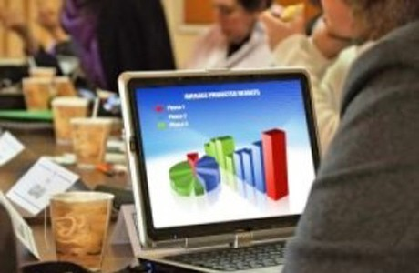През 2012 г. икономическите анализатори на БТПП, фокусирайки се върху актуалните проблемите на стопанската дейност , проведоха 17 анкетни проучвания. В тях членовете на Палатата представиха коментари и предложения по промени в нормативната база, споделиха проблеми и съответни мерки в подкрепа на предприемачеството.
Диалогът с бизнеса беше опорна точка за отстояване на позиции и можем като равносметка да отчетем успех на някои от най-важните предложения на предприемачеството: да се запазят корпоративния и подоходен данък и да не се увеличават минималните осигурителни доходи за браншове без споразумения. Палатата продължава да защитава останалите позиции на бизнеса за по-добра бизнес среда, за намаляване на административния натиск върху фирмите чрез редуциране на регулаторните режими.
Паралелно с подкрепата и доверието, които получихме от нашите членове чрез техните активни позиции, анализаторите на БТПП успешно си партнираха и с водещи международни институции: Ifo Institute (Германия), Fitch Ratings, Eurochambres; чуждестранните посолства в страната и др.
През 2013 г. амбицията на анализаторския екип на Палатата е да разшири темите на проучванията, като очаква още повече мнения и коментари, които да представи на компетентните институции - както от позицията си на национално представителна работодателска организация, така и в международен план. Обмислят се критериите, за да може за първи път да се отличи най-активната фирма/мениджър в анкетните проучвания.
10.01.2013 г.
=======================================

http://www.bcci.bg/news/4891
http://novini.dir.bg/news.php?id=12591953
http://www.livebiz.bg/ikonomika/s/1574135859
Автор: Станислав Кацарски | Източник: LiveBiz
Резултати от анкетно проучване на БТПП за условията за бизнес и инвестиции
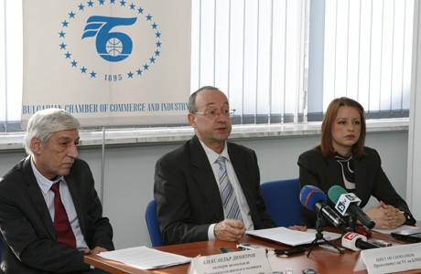
БТПП проведе за втори път анкетно допитване сред членовете на Палатата в периода 12-16 ноември 2012 г. с цел оценка условията за бизнес и инвестиране в България и настъпилите промени през 2012 - къде са уязвимите места на икономиката ни, къде са проблемните точки. Основни акценти от проучването: неефективното административно обслужване на фирмите и честите изменения в нормативните документи
Българска търговско-промишлена палата (БТПП) проведе анкетно допитване сред членовете на Палатата в периода 12 - 16 ноември 2012 г. с цел оценка условията за бизнес и инвестиране в България и настъпилите промени през 2012 г. Резултатите проучването представят сферите, в които е необходимо да се осъществяват активни действия за подобряване на бизнес климата.
Основни акценти от проучването:
Основните проблеми, които възпрепятстват бизнеса през 2012 г., са неефективното административно обслужване, според 80% от фирмите, и честите изменения в нормативните документи, посочени от 76%. Повече от половината от фирмите се оплакват от корупция в публичните институции и конкуренцията от неформалната икономика – проблеми, свързани до голяма степен с първите два: бюрокрацията и непредсказуемостта в законите.
Обезпокоителни са данните, според които над 64% от фирмите имат проблеми при намирането на служители с подходящата квалификация/образование при наличието на почти 400 хил. безработни през второто тримесечие на 2012 г.
Спрямо резултатите от 2011 г., когато БТПП проучи пречките пред бизнеса, не се наблюдава съществено подобрение. Единствено по-голямо намаление се регистрира при броя на фирмите, които са имали затруднения в достъпа до финансиране. Обясненията преди всичко се свързват с по-слабата инвестиционна активност и търсене на кредити от бизнеса, отколкото с улесняване в кредитирането (едва 3,3% е ръстът на кредитите на годишна база към септември 2012 г.).
Макроикономическата и фискална стабилност на страната, инфраструктурата и общата данъчна тежест са условията за бизнес, получили най-високи оценки през 2012 г. От друга страна фирмите са най-недоволни от съдебната система и таксите, които заплащат.
През 2012 г. единственото при инфраструктурата, като част от изследваните условия за бизнес и инвестиции, преобладаващия брой фирми (59%), считат, че има подобрение спрямо 2011 г. Според членовете на БТПП най-голямо влошаване настъпва през 2012 г. спрямо 2011 г. в таксите, които плащат фирмите (според 65%) и законодателната среда и регулациите (според 52%).
В институционално отношение 14% от бизнеса вижда подобрение в дейността на данъчната администрация през 2012 г. спрямо 2011 г., докато при работата на държавната администрация 7% отчитат като положителни настъпилите промени.
Детайлни резултати от проведеното проучване:
Въпрос 1: Кои от следните проблеми сте срещали/са били пречки за бизнеса Ви през 2012 г.?
Липсата на ефективно административно обслужване и честите промени в законите са основните проблеми през 2012 г., посочени от повече от ¾ от членовете на БТПП.
Въпреки нарастващата безработица в страната през годината, намирането на подходящи служители попада на трето място като пречка за фирмите;
Проблемите, които са имали фирмите през 2011 г. продължават да бъдат препятствия пред бизнеса и през 2012 г. По-забележителна промяна се наблюдава в намаление на броя на фирмите, които посочили като пречки затруднения в достъпа до финансиране и конкуренция от неформалната икономика.
Дял от фирмите (%), които са срещали следните проблеми/пречки
Въпрос 2: Как оценявате условия за бизнес в страната и настъпилите промени през 2012 г.?
Най-високи средни оценки през 2012 г. са получили макроикономическата и фискална стабилност (3,98) на страната, инфраструктурата (3,67) и общата данъчна тежест (3,46).
На другия полюс са съдебната система (2,60) и таксите заплащани от бизнеса (2,69).
Резултатите от 2012 г. до голяма степен затвърждават позициите на фирмите от 2011 г., значителната промяна се наблюдава само при оценката за инфраструктурата, която през тази година се повишава.
Средна оценка за оказано съдействие/услуги от институциите – 2012 г.
Скалата е шестстепенна: 1 е възможно най-лошата оценка, 6 е най-добрата оценка
Настъпили промени в условията за бизнес през 2012 г. спрямо 2011 г.:
Единственото условие, в което преобладаващата част от бизнеса – 59% отчитат, че има подобрение в инфраструктурата. Следват макроикономическата и фискална стабилност на страната и работата на данъчната администрация, но посочени от по-малко фирми (съответно 18% и 14%);
Членовете на БТПП виждат влошаване през 2012 г. основно в три насоки: таксите, които плаща бизнесът (според 65%), законодателната среда и регулациите (според 52%) и енергетиката (според 48%).
Настъпили промени в условията за бизнес през 2012 г. според % от фирмите
Въпрос 3: Кои са трите най-важни предложения за подобрение на бизнес средата през 2013 г?
От конкретните мнения и предложения могат да бъдат изведени следните основни акценти:
1. Въвеждане на електронно правителство;
2. Премахване на коруцията в администрация;
3. Пълна прозрачност в процедурите за обществени поръчки;
4. Намаляване на административната, данъчна и осигурителна тежест;
5. Осигуряване на по-гъвкав пазар на труда чрез ограничаване на административна намеса на пазара на труда (при определяне на минималната работна заплата, минималните осигурителни прагове и т.н.) и чрез нормативни промени в трудовото законодателство;
6. Устойчива законодателна среда.
==========================================

http://www.bcci.bg/news/4978
БТПП: За работодатели е важна класацията на висшите учебни заведения
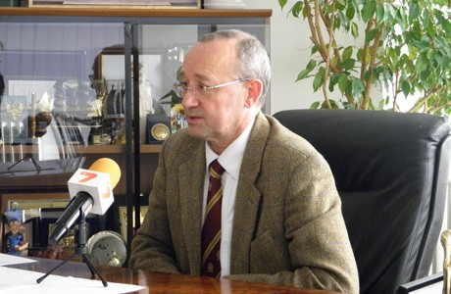
Вече е известно, че годишната класация за най-добрите университети в света за учебната 2012/2013г. на медийната компания „Томсън Ройтерс“, изключва българските университети. Част от пропуските в образованието, за да не попаднем сред световнокласиралите се висши учебни заведения, коментира Цветан Симеонов, председател на БТПП пред ТВ7.
Той заяви, че без съмнение тези класации и отношението на работодателите са стимул за университетите и амбиция на преподавателите при постигането на по-добри резултати.
„Трябва да се работи върху качеството на образованието, защото все още имаме „бели петна“ за неща, които са нужни на работодателите, а те въобще не са предвидени в програмите“ – коментира г-н Симеонов. Той допълни, че представителите на потребителите, на бизнеса и водещите ръководители и професионалисти от стопанската практика трябва да участват при вземането на решения по какви специалности и на какво да се обръща внимание в учебния процес.
Председателят на Палатата се спря се спря и на факта, че 64% от фирмите имат проблем с намирането на квалифицирана работна ръка и няма синхрон между това от какви специалисти се нуждае бизнесът и какви кадри се подготвят от университетите.
При търсенето на работа за всеки един работодател е от значение образованието на кандидата, защото това спестява предварителното проучване и проверка на задълбочеността и обема на знание, което може не всеки път да се прецени дори при задълбочено интервю. Поради тази причина работодателят има възможността да сключи „договор за изпитване“ със срок от 6 месеца с кандидата. Учебното заведение и авторитетът, който е изградило, също е от голямо значение при подбора на кадри.
Според БТПП би трябвало да се прави ежегоден анализ в сферата на образованието и обучението, на базата на незаетите работни места в службите по труда. Така биха се избегнали незаетите работни места и нивото на безработицата би било по-малко.
В рамките на няколко години ще се изясни как да бъдат структурирани програмите и специалностите във висшите учебни заведения.
==============================================

http://www.cci-vratsa.org/index.php?lang=bul&topic=11&subtopic=200
http://www.dnevnik.bg/pr_sfera/2013/01/03/1978050_izdavane_na_sertifikati_za_forsmajor_ot_btpp/
Издаване на сертификати за форсмажор от БТПП
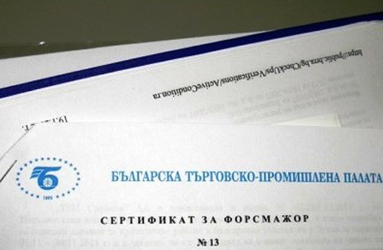Българската търговско-промишлена палата напомня, че издава сертификати за форсмажор на български търговци за освобождаване от отговорност за неизпълнение или забавено изпълнение на търговски договор, вследствие възникнала „непреодолима сила” (форсмажор).
През изминалата 2012 г. БТПП е подписала 83 сертификата за форсмажор, с което е помогнала на българските фирми и им е спестила заплащане на неустойки, в следствие на неизпълнение на сключени договори. В сравнение с 2011 г. значително се е увеличил броят им, както поради по-големия брой настъпили събития, които могат да бъдат определени като „непреодолима сила“, но и поради факта, че сертификатите за форсмажор, издадени от БТПП са международно признати. Те се приемат като доказателство и от международните арбитражни институции, предвид стриктното спазване на унифицираните правила за издаването им и ролята на търговските палати по света и съществуващата обичайна практика. Сертификатът за форсмажор се издава от БТПП на български или на чужд език, в зависимост от искането на клиента.
- Форсмажорни обстоятелства са: природни бедствия (поройни дъждове, наводнения, снегонавявания, виелици, градушки, земетресения, свлачища и др.); блокади (на пътища, граници и др.); пожар; производствени аварии; войни; правителствени забрани; стачки и др.
Под „непреодолима сила” (форсмажор) се разбира обстоятелство/събитие от извънреден характер, което е възникнало след сключване на договора, не е могло да бъде предвидено и не зависи от волята на страните.
- Сертификатът за форсмажор се издава въз основа на писмено заявление от потърпевшите фирми, към което се прилагат следните документи:
- официален документ издаден от независим орган, доказващ форсмажорното обстоятелство и периода/продължителността на събитието. БТПП консултира търговците за това, кой независим орган удостоверява съответното възникнало непредвидимо обстоятелство, в зависимост от естеството му;
- копие на сключения договор със съответните данни за срок и начин на изпълнение;
- справка от името на търговеца за размера на неизпълнението, изразена %, или по друг начин, в зависимост от спесификата на договора;
Палатата предлага на българските фирми препоръчителна клауза за форсмажор, която да включват във външнотърговските си договори. Текстът е публикуван на сайта на БТПП в ИНТЕРНЕТ http://www.bcci.bg/member-certificates-fm.html
Липсата на клауза за форсмажор в договора не е причина БТПП да откаже издаване на такъв сертификат.
За допълнителна информация може да позвъните на тел. 8117476; 8117551, e-mail Z.Georgieva@bcci.bg
=====================================

http://www.bcci.bg/pressview/1461 Автор: Константин Караджов
4 пъти повече фирми са пострадали заради природно бедствие
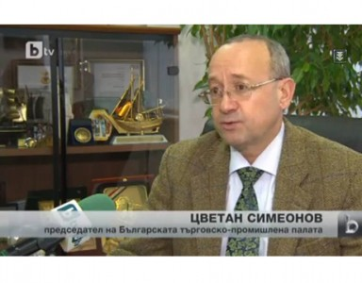
България, 05.01.2013 19:04 ( последна промяна в 05.01.2013 19:53) Видяна: 225 пъти
За да не плащат неустойки, те са си извадили така наречения сертификат за форсмажор
Миналата година четири пъти повече фирми са пострадали заради природно бедствие, стачка или друга непреодолима сила. За да не плащат неустойки, те са си извадили така наречения сертификат за форсмажор.
От Българската търговско-промишлена палата (БТПП) отдават резкия скок на издаваните "извинителни бележки" за фирмите на многобройните бедствия, които сполетяха страната - земетресението и изключителните студове и сняг миналата зима, а също така наводненията и блокирането на пътища заради стачки. Очевидно фирмите имат и по-добро разбиране за търговското право и възможността да се оневинят в отношенията с друга фирма, а не да плащат неустойки.
Фирма, правеща дълбок сондаж в Добруджа, е пострадала от земния трус в Румъния миналото лято. 5-километровата сонда се е счупила при труса със сила 4 по Рихтер във Вранча. Фирмата е извадила международно признат сертификат за форсмажор, за да не плаща неустойки заради инцидента, който забавя с месеци работата й.
Миналата година заради половинметрови преспи и сибирски студ строителите на пречиствателна станция в монтанско пък не са успели цял месец да започнат работа. Строителите на една от магистралите ни пък са си извадили такъв сертификат заради неописано свлачище, което оскъпява проекта с милиони. В друг случай голям хипермаркет, който е наемател в един от морските молове, е приложил снимков материал, за да докаже, че не дължи наем за периода, в който е бил наводнен.
Ръстът в издаването на такива сертификати е най-вече по дела за неустойки между фирми в страната. Третият, вероятно най-сериозен фактор е, че фирмите вече всяка стотинка се стремят да защитят в своята ежедневна дейност или да получат. По-често се съдят и за по-малки суми, отколкото преди.
За една малка фирма пожар в цеха и неустойки то 4-5 хиляди лева може да са също толкова съществени, колкото милиони за строителите на магистрали. По данни на БТПП средният спор между фирми е за 60-70 хиляди лева.
=============================================================

http://www.chambersz.com/news/10100-btpp-podpisa-nov-dogovor-s-vanshno-ministerstvo-za-legalizaciya-na-dokumenti , 05 януари 2013 г., 11:20
БТПП подписа нов договор с външно министерство за легализация на документи
В първите дни на Новата година Българска търговско-промишлена палата (БТПП) - Център за професионално обучение, преводи, консултации и фирмено обслужване ЕООД
подписа нов договор с Консулския отдел на Министерството на външните работи за извършване на официални преводи на документи и други книжа от български на чужди езици и от чужди на български език.
Съгласно изискванията на Консулския отдел на МВнР започна процес на въвеждане на европейски стандарти при предоставяне на преводачески услуги. Ще има по-строги правила за качество при извършването на писмените преводи и повишени изисквания към преводаческите фирми.
Една от основните дейности на дружеството на Палатата е да предоставя преводачески услуги на над 20 езика, които включват:
Превод от български език на чужд език и обратно на фирмени и частни документи на физически и юридически лица;
Заверка на документи пред държавни и обществени ведомства и институции;
Заверка на документи в Консулските отдели при чуждестранни мисии в страната.
Относно превода и заверката на търговски документи е постигнато обслужване на едно гише. Въведена е и възможност за обслужване и по електронен път.
Екипът от преводачи и организатори работи при строго спазване на етичните норми и конфиденциалност. Основната цел е запазване на постигнатото високо ниво на преводаческите услуги и гарантиране на компетентно и качествено обслужване на клиентите.
Дружеството предлага и консултантски услуги, които обхващат много сфери на стопанската дейност на фирмите. Амбицията е осигуряване на конкретна помощ и съдействие, преди всичко на малките и средни предприятия.
Освен посочените по-горе дейности Центърът организира семинари и курсове за квалификация и усвояване на компетентности за професионално развитие.
За допълнителна информация и контакти:
БТПП - Център за професионално обучение, преводи, консултации и фирмено обслужване ЕООД
София 1058, ул. Искър 9 Тел. 02 8117477, 02 8117479, 02 8117420, имейл: prevodi@bcci.bgЕ-мейл адресът e защитен от спам ботове. , bcci.centre@bcci.bgЕ-мейл адресът e защитен от спам ботове. , Е-мейл адресът e защитен от спам ботове. , '; document.write( ' Е-мейл адресът e защитен от спам ботове. www.bcci.bg.
===========================

http://pcci.bg/News/1374.html
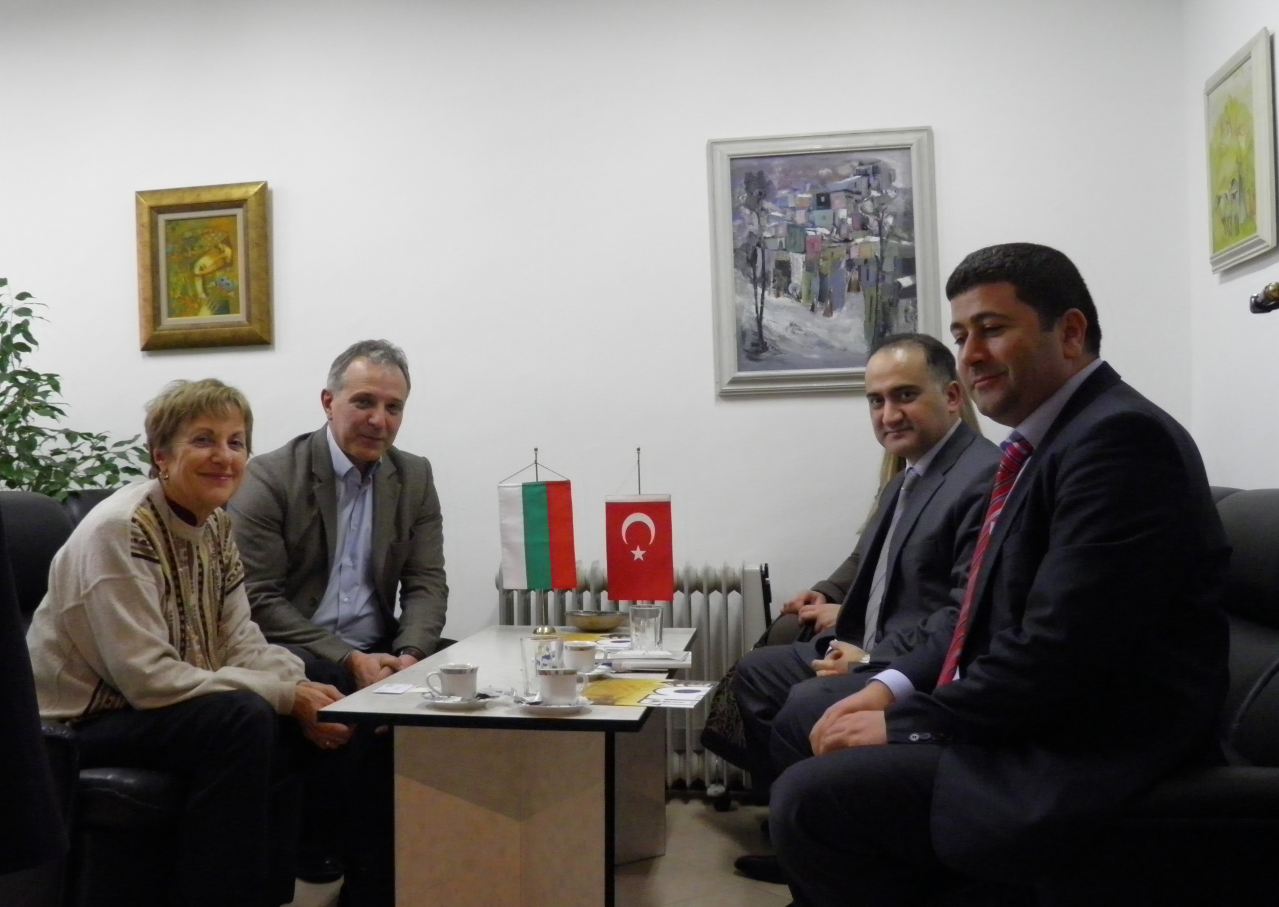
Генералният консул на Република Турция - г-н Шенер Джебеджи посети Търговско-Промишлена Камара – Пловдив
Основната цел на визитата беше възможността за развиване на българо-турските икономически отношения чрез осигуряване на посредничество между двете страни. Г-н Джебеджи сподели, че напоследък голям брой турски бизнесмени имат желание да инвестират в България и основният въпрос, който те повдигат, е въпросът, свързан с пребиваването им в страната.
В хода на разговора дипломатът заяви, че търговските отношенията между двете страни са на много добро ниво.
От своя страна Председателят на Търговско-Промишлена Камара – Пловдив, г-жа Проданова накратко запозна гостите с историята на Камарата, както и с нейните функции - основната задача е да оказва съдействие на местния бизнес в различни насоки. Изяви готовност за съдействие, относно пребиваването на турските инвеститори в България.
Изпълнителният директор на Камарата - г-н Хронев запозна гостите с дейността на Европейските информационни центрове, каквито има и в Турция. Отбеляза, че те са добър метод за развиване на бизнес отношенията с помощта на европейски средства. Той добави, че е възможно да се организират различни срещи и семинари между инвеститори и от двете страни. Представи Икономическия годишник на Камарата за 2012 г., в който имат участие и турски фирми.
В края на разговора и двете страни заявиха желание на следващата среща да бъдат разисквани конкретни възможности за разширяване на икономическите връзки чрез ползотворни двупосочни бизнес връзки и отношения.
========================

http://pcci.bg/News/1380.html
Huawei смята да разкрие развоен център в Пловдив и Бургас
Втората по големина в света компания за информационни и комуникационни технологии Huawei смята да разкрие развоен център в Пловдив и Бургас. Намеренията на китайската мегакомпания са да инвестира и в център за споделени услуги. Компанията върти над 35 милиарда долара годишен оборот. Почти една трета от населението на Земята използва под една или друга форма продукти на китайския производител на телекомуникационно оборудване. Това е втората голяма китайска компания, която иска да инвестира в България през последните месеци. Производителят на автомобили Build Your Dreams (BYD) вече постигна договорки с родната фирма “Булминерал” за изграждането на завод за производство на електрически автомобили и автобуси. Той ще се намира в град Брезник. Миноритарен дял в BYD, която се листва на борсата в Хонконг, държи американският милиардер Уорън Бъфет.
Източник: в. Марица Публикувано на 2013.01.10
=======================.

http://pcci.bg/News/1373.html
Новата година започна с нови регламенти за търговците
От първи януари те вече са задължени да събират отпадъците си разделно. Изискването бе прокарано със спорните промени на закона за управление на отпадъците, които целят да се повиши обемът на рециклирания боклук и да се намали депонираният. Амбициите са до 2016 г. България да оползотворява близо 25% от отпадъците, 40% през 2018 г. и 50% до 2020 г. Собствениците на търговски обекти, административни сгради, офиси и магазини ще трябва да поставят в помещенията контейнерчета за хартия, стъкло, метали и пластмаса. Ако такива липсват, ще отнасят санкции между 3000 и 10 000 лева. Според новия регламент търговците трябва да сключат договор с фирма за рециклиране, на която да плащат да прибира генерираните от тях отпадъци. Осемте организации по оползотворяване пък задължително трябва да обхванат в този процес най-малко 500 000 жители от минимум 10 общини, както и да разполагат с разрешително за дейности с отпадъци. Затова те трябва да подновят лиценза си до 13 януари т. г. Преди празниците това беше сторила само една фирма. Новият регламент не важи в градовете и селата, които нямат изградена система за разделно събиране на отпадъци, а такава липсва в голяма част от населените места.

http://www.chambersz.com/news/10117-rabota-obrazovanie-kadri-biznes-proizvodsto Вторник, 08 януари 2013 г., 20:05 Илко Груев
Може ли образователната система да предложи търсените от бизнеса кадри?
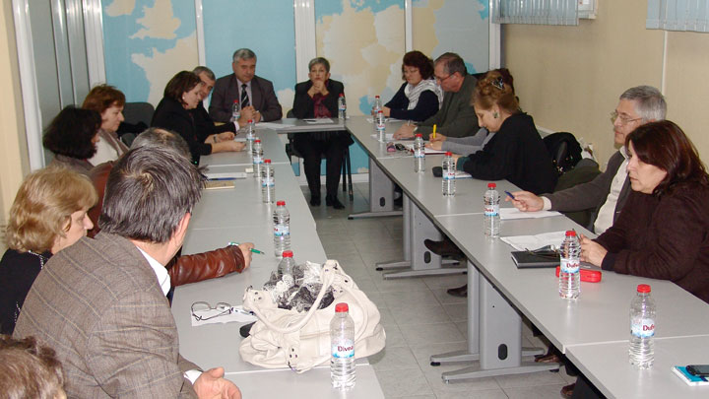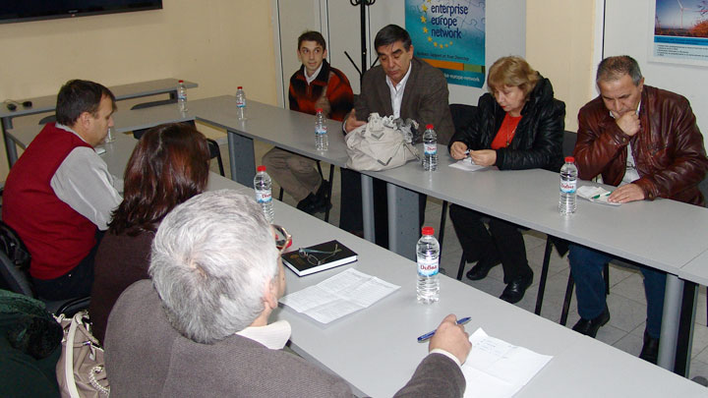
Фирмите от региона на Стара Загора, които работят в сектора на производство на химични продукти, декларират, че все по-трудно намират работници и специалисти за предприятията си. Техни представители поискаха среща с работодателските организации и институциите, които имат отношение към проблема. Срещата се състоя в залата на Търговско-промишлена палата - Стара Загора.
На една маса седнаха ръководителите на водещите производствени предприятия от химическата индустрия; зам.-кметът на община Стара Загора Иванка Сотирова, която отговаря за образованието; ръководството на Дирекция Бюро по труда - Стара Загора и на Регионалния инспекторат по образование в областта. Работодателските организации бяха представлявани от председателя на Търговско-промишлена палата Олег Стоилов, ръководителят на Стопанка камара в Стара Загора Иван Ленков и Мария Жекова, председател на Клуб на работодателя.
Мария Жекова, която е и управител и собственик на АТЕ Пласт ООД - едно от водещите предприятия в химическия бранш в България, първа дефинира проблема. Университетите подготвят млади хора, които се оказват без нужния опит и практически умения, за да се включат в производството. В Стара Загора през последните години не се провежда практическо обучение на ученици в цеховете на реални фирми. И млади хора със средно образование, което е свързано с химията, липсват, каза Мария Жекова.
Тя управлява фирма за производство на опаковки и фолиа, с приложение в хранително-вкусовата промишленост. За подобно производство кадри през последните години в Стара Загора не се подготвят. Дори не съществува и адекватна информация за това какво и как се произвежда, счита тя. В България от години е внедрена модерна техника и се използват високи технологии. Има и високи изисквания към продукцията, защото често става въпрос за опаковки, които са в пряк контакт с храните.
Работодателите искат да наемат научени млади хора, но се оказва, че подобни професии не са предпочитани сред младежите. Решението, което се прилага в повечето от предприятията - собствено обучение на наетите на работа, също води до проблеми. То струва скъпо на бизнеса и може да се приложи за професии, които са свързани с по-ниско квалифициран труд. Такъв е опитът на ДЗУ АД, където в началото на 2013 година работят около 1000 души. Фирмата събира работниците си от съседните на Стара Загора градове - Чирпан и Нова Загора и от околните села, като им осигурява транспорт. По-високо квалифицирани специалисти преминават през скъпо обучение в чужбина, но много често и те напускат, въпреки опитите на фирмата да предотврати това чрез договорни клаузи. Ръководството на ДЗУ е изненадано, че младежите се справят много по-зле на тестовете за прием на работа от хора, които имат 10 - 15 годишен трудов опит. Проблемът отново е в подготовката им в средното училище.
Според статистиката с производство на типични химически продукти в област Стара Загора се занимават 34 предприятия, като в тях работят около 500 души. Произвеждат продукция за около 36 млн. лева. При разширяване на сферата на дейност допирни точки с химическите производства имат стотици предприятия от Стара Загора. На срещата в залата на Търговско-промишлена палата - Стара Загора присъстваха също и ръководителите на Стандард Профил България, Евриком и Завод за каучукови уплътнители - Горно Ботево. Разговори са водени и с други фирми. Наличието на сериозен проблем с кадрите и подготвеността им да се включат в производството се потвърди от всички.
Стандард Профил България изпълнява дейността си - производство на каучукови уплътнители с приложение в автомобилостроенето - с персонал от 1150 души. През 2012 г. на работа в предприятието са назначени 450 души и се очаква в следващите две години фирмата да обяви свободни места за още 1000 души, сподели изпълнителният директор Петър Ангелов. При такъв брой на работниците текучеството не е малко.
Евриком е най-големият производител в България на парафини и свещи. Предприятието има персонал от 100 души и годишен оборот от 8 млн. лева. Проблемът с кадрите при нас е изключително остър и се задълбочава с всяка година, каза управителят Неделчо Атанасов, който е и един от инициаторите на срещата за намиране на решение.
На този фон съществуващата в Стара Загора Професионална гимназия по биотехнологии и химични технологии Дмитрий Менделеев не е сформирала нито една паралелка през последните три години. Т.е. не е приела ученици. В гимназията през пролетта остават само 18 ученици и след завършване на учебната година, ще бъде закрита, уточни директорът ѝ Марина Стоянова. В момента професионалната гимназия има само един учител на щат. Всички общи предмети се преподават от учители на хонорар.
Причината за липсата на ученици е, че децата не желаят да се запишат в гимназията. Родителите също не ги насочват към училища, които могат да ги подготвят за работнически професии. Според Марина Стоянова приемът на ученици след 7-и и 8-и клас трябва да се регулира от Министерството на образованието и науката и от Регионалния инспекторат по образование и то съобразно нуждите на бизнеса. Според нея успешно регулиране на приема в училищата има в Пловдив, Варна и Бургас и специализираните гимназии там не са останали без ученици.
Може да се мисли за обединяване на паралелките от няколко гимназии в Стара Загора в ново училище с технически специалности, за да бъдат те запазени, а училището да има по-висок авторитет. Но трябва да се стимулира интерес и у родителите към приема в подобни паралелки, каза на срещата директорът на Регионалния инспекторат по образованието в Стара Загора Татяна Димитрова. Пример със сливане на средни училища има в Казанлък, но той не се оказал успешен и скоро след това повечето от техническите паралелки са закрити - отново заради липса на ученици.
Бизнесът обаче не приема, че децата са виновни за проблемите с кадрите и ниското ниво на подготовка за основни професии.
Проблемът не е от скоро и вече е критично остър. Лесно решение няма, но усилия трябва да се полагат от всички. Работодателските организации ще работят за промени в нормативната уредба на национално ниво. Фирмите могат да отворят врати и да поканят децата на възраст между 10 и 15 години да разгледат цеховете, машините и процеса на производство. Учителите и директорите на училища имат добро отношение към бизнеса и могат да са посредници в този процес, потвърдиха от Регионалния инспекторат по образованието. Днес много малко деца са влизали в производствено помещение, а интерес към бъдеща професия трябва да се събуди отрано. Може да се обмисли и доразвие практиката предприемачи да предлагат стипендии на ученици. Подобно финансово подпомагане може да се направи със съгласието на родителите и на училището и да се договори бъдеща работа в конкретно предприятие.
Срещата в Търговско-промишлена палата - Стара Загора завърши с обобщаване на проблема и на мерките за намиране на решения. Със сигурност пътят ще е по-кратък и ще доведе до успех ако има единодействие от страна на работодатели, Община Стара Загора, Регионалния инспекторат по образованието, Дирекция Бюро по труда, младежките организации, медиите...
==================================================

http://www.chambersz.com/news/10126-btpp-otpechata-20-oto-izdanie-na-kalendar-na-panairite-i-izlozheniyata-v-balgariya Четвъртък, 10 януари 2013 г., 08:50
http://www.mypr.bg/news/business/Yubileyno-20-to-izdanie-na-KALENDAR-NA-PANAIRITE-I-IZLOZhBITE-V-BALGARIYa-4920/
БТПП отпечата 20-ото издание на Календар на панаирите и изложенията в България

Отдел Панаири и изложби на Българска търговско-промишлена палата (БТПП), отпечата 20-ото юбилейно издание на Календар на панаирите и изложенията в България. То съдържа информация на български и английски език за провежданите панаири и изложби в различните браншове на икономиката през 2013 г., в т.ч. и за договаряния и базари, провеждани в страната.
Календарът има следната структура:
- панаири и изложби по градове;
- панаири и изложби по браншове;
- панаири и изложби по хронология;
- реклами.
Съкратената електронна версия на Календар на панаирите и изложбите в България 2013 е поместена на сайта на БТПП www.bcci.bg.
==========================================

http://www.chambersz.com/starazagora/10092-tpp-stara-zagora-obuchenie-vatreshni-oditori-sistema-upravlenie-zdrave-bezopasnost-rabota
ТПП - Стара Загора организира обучение на вътрешни одитори по система за управление на здраве и безопасност при работа
Търговско-промишлена палата - Стара Загора организира обучение на вътрешни одитори на системи за управление на здраве и безопасност при работа в съответствие с изискванията на стандарта OHSAS 18001. То ще се проведе от 24 до 26 януари 2013 г. (четвъртък, петък и събота до обяд) в семинарната зала на Търговско-промишлена палата - Стара Загора.
Лектор е Мария Тотева, водещ одитор на Център за изпитване и европейска сертификация ЕООД.
Таксата за участие на фирми, които не са членове на Палатата, е 230 лева, а за членове - 160 лева. За ранна регистрация - до 14 януари 2013 г., таксата за фирми, които не са членове е 200 лева, а за членовете - 150 лева. Фирмите получават отстъпка за трети участник, ако регистрацията бъде направена до посочената дата. При липса на членство цената е 160 лева, а за членовете заплащат 120 лева. Ако регистрацията бъде направена след 14 януари, цената е съответно 185 и 130 лева. Цените са без ДДС.
Таксата включва: обучителни материали; кафе паузи и кетъринг; сертификат.
Таксата може да бъде платена в брой на касата в ТПП - Стара Загора и по банков път в Първа инвестиционна банка, клон Стара Загора;
IBAN: BG39 FINV 915010 1515 3215.
Крайният срок за регистрация и за внасяне на таксата за участие е 22 януари 2013 г., отстъпки за ранни регистрации до 14 януари 2013 г.
Семинарът е ограничен до 20 участника. Регистрациите ще се потвърждават по реда на постъпването им, но за гарантирани се считат само тези, които са с платена такса за участие.
За повече информация - тел. 042 626297, 042 626033, 0888 337720, office@chambersz.com
Е-мейл адресът e защитен от спам ботове. .
===================================

http://www.bcci.bg/news/4845
На „Произведено в България 2012”
БТПП представи новата услуга
БЕЗПЛАТНА КОНСУЛТАЦИЯ
Екипът на проект „Повишаване на обществената нетърпимост към неформалната икономика при трудовоправните и осигурителните отношения и действия за ограничаването й“, осъществяван от Българската търговско-промишлена палата по оперативна програма „Развитие на човешките ресурси“ 2007 – 2013, представи новата услуга
БЕЗПЛАТНА КОНСУЛТАЦИЯ
Бяха раздадени множество информационни брошури по време на годишното Изложение „Произведено в България - 2012”
Подробности вижте в приложения ВИДЕОКЛИП: http://www.bcci.bg/news/4845
Новата информационна услуга е без заплащане и се състои в предоставяне на консултантски услуги в следните области:
ϖ Трудовоправни и осигурителни отношения;
ϖ Фирмено поведение, корпоративна социална отговорност, бизнес етика;
ϖ Повишаване адаптивността на работниците;
ϖ Управление на конфликти посредством преговори, посредничество и медиация;
ϖ Приложение на системата GS1.
Така се изпълняват общите и специфичните цели на проекта - чрез превантивни действия за ограничаване на неформалната икономика и повишаване на обществената нетърпимост към всички нейни прояви и форми на проявление, да се постига подобряване на адаптивността на заетите лица към предизвикателствата на съвременния пазар на труда в България, като съществен фактор за ограничаване на неформалната икономика, за балансиране на търсенето и предлагането на работна сила и за прилагане на мерки за гъвкава сигурност посредством съвместни действия на социалните партньори.
Като резултат се подпомагат действията на държавата за превенция и борба с нерегламентираното предлагане на труд, Повишаване адаптивността на работниците и приложение на системата GS1.
==============================

http://www.bcci.bg/news/4945
Приложенията на електронния подпис за малкия и средния бизнес
За да може малкия и среден бизнес да ползва услуги по електронен път, БТПП, като оторизиран доставчик на удостоверителни услуги, предлага бърза и удобна процедура за получаване на удостоверение за квалифициран електронен подпис за физически и юридически лица – съответно StampIT Doc и StampIT DocPro.
По данни на НАП ДДС-документи по електронен път изпращат над 80% от регистрираните по ДДС търговци. А общо над 40 милиона декларации постъпват по електронен път годишно в приходната агенция. Според изчисленията на приходната агенция това означава, че срещу минимална инвестиция в електронен подпис за под 50 лв., гражданите и фирмите спестяват поне 330 млн. лв. на година от това, че не губят времето на своите служители в път и опашки.
Осигуряването на електронен подпис може да помогне фирмите лесно да изпълняват задълженията си, свързани с оn–line подаване на декларации и документи до министерства и институции, плащане на данъци и такси, ползване на различни услуги в сферата на потреблението, създава сигурност и конфиденциалност в отношенията с партньорите и спестява ценно време.
С цел повишаване качеството на обслужването на фирмите, БТПП е създала условия услугите на Палатата да се ползват и по електронен път.
Подробности за получаване на електронен подпис чрез БТПП може да намерите на адрес http://www.bcci.bg/e-sign.html
27.12.2012 г.
================================

http://www.cci-vratsa.org/index.php?lang=bul&topic=11&subtopic=194
Enterprise Europe Network към Търговско-промишлена палата- Враца
има удоволствието да Ви покани на най-големия Партньорски Международен Форум за екологични и енергийни технологии в рамките на изложенията TerraTec и Enertec,
Лайпциг, 28-30 Януари 2013г.
„Green Ventures” предлага програма от внимателно планирани и организирани двустранни срещи за компании и институции от приблизително 35 страни. Форумът се провежда ежегодно от 1998г. в Германия, в Китай през 2002 и 2004г, Италия през 2008, Бразилия през 2011г.
Форумът е насочен към фирми и институции, работещи в следните области:
- „Green Ventures- води, въздух и почви”
- “Green Ventures”- енергия и строителство“
- "Green Ventures”- рециклиране и регенериране на материали"
В събитието ще вземат участие компании от: държавите от Персийския залив, Испания, Турция, Дания, Финландия, Китай, Италия, Полша, Тунис, Белгия, Чехия, Унгария, Великобритания, Германия и други.
Краен срок за регистрация: 31 Октомври 2013г.
Повече информация, свързана със събитието,
http://www.cci-vratsa.org/index.php?lang=bul&topic=11&subtopic=194
===================================

http://pcci.bg/News/1375.html
Уважаеми Дами и Господа,
БТПП ви благодари за проявения интерес за участие в Международно инженерно изложение India Engineering Sourcing Show 2013, което ще се проведе в
Мумбай, Индия от 14 - 16 март 2013г.
Приложено изпращаме допълнителна информация относно ценовите условия, както и формуляр с интересите за провеждане на двустранни срещи.
Имате възможност да се регистрирате on-line :http://www.bcci.bg/payment_bcci/index.php?act=semview&id=250
С уважение,
Мирослава Маркова/ Miroslava Markova
Bulgarian Chamber of Commerce and Industry
International Cooperation and International organizations
Tel : + 359 2 8117 494
Fax : +359 2 9873 209
E-mail: m.markova@bcci.bg
www.bcci.bg
================================================

http://www.ntbg.bg/js/tiny_mce/plugins/ajaxfilemanager/upload/konkurs_NTBG_2.pdf
Б Ъ Л Г А Р С К А Т Ъ Р Г О В С К О - П Р О М И Ш Л Е Н А
П А Л А Т А B П А Р Т Н Ь О Р С Т В О С
 Н А Ц И О Н А Л Н А Т Ъ Р Г О В С К О - Б А Н К О В А
Г И М Н А З И Я Г Р . С О Ф И Я Обявява
К О Н К У Р С
за изготвяне на проект на тема:
I."Визия за по-добро представяне на БТПП в интернет пространството" или
II. „Платформа за младежка заетост” или
III. „Улесняване на достъпа до услугите на БТПП” или
IV. Комбинация от предните три теми
УСЛОВИЯ ЗА УЧАСТИЕ:
1. Допуска се неограничен брой участници;
2. Участниците следва да бъдат ученици в Националната
търговско-банкова гимназия;
3. Допуска се индивидуални участия
4. Специална комисия ще оцени проектите и ще класира 3-те най-
добри проекта, които ще бъдат наградени;
ИЗИСКВАНИЯ КЪМ ПРОЕКТИТЕ:
1. Проектите се представят на електронен носител.
2. Предимство ще представлява ако към описанието на
проектната идея се представи и визуализация.
3. Максимален обем – 10 страници (ограничението не включва
визуализацията)
КРИТЕРИИ ЗА ОЦЕНКА:
1. икономически най-изгоден/полезност – 40%;
2. иновативност – 30%;
3. приложимост – 30%;
*При доказана приложимост БТПП си запазва правото с допълнителен
договор да възложи реализацията, както и да раздаде поощрителни
награди за проекти, които не са класирани в първите три
СРОК ЗА ПОДАВАНЕ НА ПРОЕКТИТЕ: - до 30 април 2013 г.
на адрес: гр. София, бул. “Витоша” № 91, кабинет № 43 (помощник-дирекция)
ОБЯВЯВАНЕ НА РЕЗУЛТАТИТЕ ОТ КОНКУРСА:
- 15 май 2013 г.Българска търговско-промишлена палата осигурява следните
награди за отделен проект:
1. За класиране на първо място – предметна награда на стойност 600 лв.
2. За класиране на второ място – предметна награда на стойност 420 лв.
3. За класиране на трето място – предметна награда на стойност 360 лв.
ВРЪЧВАНЕ НА НАГРАДИТЕ: 29 май 2013 г.
ЗА ДОПЪЛНИТЕЛНА ИНФОРМАЦИЯ
контакти в БТПП: Маргарита Дамянова, 02/8117 477 , 02/988 02 32,M.Damyanova@bcci.bg
Мариана Танчева 02/8117 508 , 02/8117 413, 02/988 34 82, mtancheva@bcci.bg
=========================

http://www.bcci.bg/payment_bcci/index.php?act=semview&id=243
 СЕКЮРИТИ 2013 –
20-та Юбилейна международна специализирана изложба и семинар
Дата: 06-03-2013
Организатор: Българска търговско-промишлена палата - ЦПОПКФО
Българска търговско-промишлена палата и Агенция Булгарреклама организират 20-то Юбилейно международно специализирано изложение за системи за сигурност и комуникации, контрол и наблюдение на обекти, пожароизвестителна и пожарогасителна техника, аварийна безопасност и транспортни средстваSECURITY 2013. Изложбата, провеждана под патронажа на министъра на вътрешните работи, ще се състои от 6 до 9 март 2013 г. в Интер Експо Център – София.
SECURITY 2013 ще е част от техническо изложение, което включва изложбите:MachTech Expo – за машиностроене, металообработване, металургия, заваряване; IFAM – за автоматизация, мехатроника и роботика; INTRONIKA – за електроника, професионално оборудване и енергетика; PLAST – за пластмаси, каучук, химия и екология; Transport & Logistics – за транспорт и логистика. За втора поредна година Националната асоциация на фирми за търговска сигурност и охрана (НАФТСО), член на Конфедерация на европейските услуги за сигурност CoESS, ще е партньор при организирането на изложението. Агенция Булгарреклама има и сключен договор с Bayern Messe, които са официален агент в Китай при популяризирането на SECURITY 2013.
SECURITY 2013 привлича производители, търговци, предприемачи, които предлагат разнообразни продукти и услуги в областта на сигнално-охранителните системи, видеонаблюдението и контрола на достъпа, комуникационно-информационните мрежи, киберсигурността, техниката за пожароизвестяване и пожарогасене, средства и оборудване за сигурността на промишлени и комунални обекти, лични предпазни средства, физическа охрана, специална предпазна екипировка, специализирана литература и други.
Традиционно по време на изложението ще се проведе богата съпътстваща програма, включваща лекции по актуални теми, презентации, демонстрации и др., представени от специалистите в бранша. Изложението и съпътстващите го събития ще привлекат вниманието на специализираните структури от системата на МВР и МО, консултанти, специалисти в областта на сигурността и охраната, мениджъри на строителни фирми, търговски обекти, хотели, банки, обменни бюра, предприятия и заводи, на застрахователни, автомобилни и транспортни компании и на всички други, за които защитата е приоритет.
Българската търговско-промишлена палата и Агенция Булгарреклама Ви канят да се включите в единственото изложение за охрана, защита и сигурност в България и да станете част от специализиран форум за бизнес, комуникация и инвестиции. Пълна информация и условия за участие са публикувани на официалния уеб-сайт на изложбата на адрес: www.bcci.bg/fairs/security. Намерете ни във Facebook: Security 2013
=================================

http://www.yambiz.com/index.php?option=com_content&view=article&id=289:2012-12-28-16-58-10&catid=1:sabitia&Itemid=50
Комисията одобрява подпомагането на проекти за обновяване на градската среда в Гърция и България
Европейската комисия одобри, съгласно правилата на ЕС за държавната помощ, гръцка и българска схема за подпомагане на проекти за обновяване на градската среда чрез инициативата „Съвместна европейска подкрепа за устойчиви инвестиции в градските райони“ (Joint European Support for Sustainable Investment in City Areas — JESSICA).
Комисията установи, че схемите са съобразени с правилата на ЕС за държавната помощ, с които се разрешава подкрепата за развитието на определени икономически региони, по-конкретно тъй като тези схеми са насочени към преодоляването на пазарната неефективност, засягаща проектите за обновяване на градската среда, без неоправдано да нарушават конкуренцията на единния пазар на ЕС.
Холдинговият фонд JESSICA за Гърция, разполагащ с бюджет от 258 милиона евро до 31 декември 2015 г., се финансира отчасти от структурните фондове на ЕС и отчасти с национални публични средства.Пет фонда, избрани при отворена и прозрачна процедура, ще предоставят заеми и капитал на проекти за градско развитие при условия, по-изгодни от пазарните.
Холдинговият фонд JESSICA за България, разполагащ с бюджет от 33 милиона евро до 31 декември 2015 г., се финансира отчасти от структурните фондове на ЕС и отчасти с национални публични средства.Два фонда, избрани при отворена и прозрачна процедура, ще предоставят заеми, гаранции и капитал на проекти за градско развитие при условия, по-изгодни от пазарните.
Комисията счете, че двете схеми са съобразени с разпоредбите на член 107, параграф 3, буква в) от Договора за функционирането на ЕС (ДФЕС), с който се разрешава държавната помощ за развитието на някои икономически региони, при условие, че тази помощ не се отразява неблагоприятно на търговията между държавите членки.
Помощта е както необходима, така и пропорционална, в съответствие с т.нар. методология „Справедлива норма на възвращаемост“, с която се определя равнището на стимулите, нужно за привличането на частни инвеститори за участие в проекти за градско развитие.Всеки проект трябва също така да има бизнес план, за да се гарантира връщането на публичната инвестиция.Професионални и независими управители на фондове ще гарантират, че се вземат разумни инвестиционни решения, и ще осигуряват финансовата стабилност на фондовете въз основа на одобрена инвестиционна стратегия.Освен това частните инвеститори ще финансират дял от разходите за всеки проект от най-малко 30 % в Гърция и най-малко 50 % — в България, като по този начин ще се създаде ефект на лоста.
- Тази публикация е подготвена от Информационен център Европа Директно – Ямбол към Ямболската търговско-промишлена палата с финансовата подкрепа на Европейската Комисия. Информацията и мненията в тази публикация не отразяват задължително официалните становища на Европейската Комисия.


Web: www.darik.bg
Ще подпомагат иновативните подходи в областта на земеделието и храните
Дата: 08.01.2013 18:37 Автор: Дарик Враца Дарик радио
Иновациите в областта на хранително-вкусовата промишленост ще промоцира ТПП Враца чрез проект NO-BLE Ideas "Мрежа от млади иноватори за устойчиви идеи в областта на земеделието и храните". Палата участва в проекта заедно с 13 партньорски организации от 7 държави в Европа. Сред тях са 4 търговски палати, 3 изследователски организации, 5 агенции за регионално развитие и 1 министерство от 7 региона в Югоизточна Европа - Албания, България, Италия, Румъния, Словения, Сърбия и Унгария. Водещата организация е Регионална агенция за технологии и иновации, Италия.
Основната цел на проекта е да благоприятства повишаването на резултатите от научните изследвания на младите иноватори, да промоцира приложните изследвания и подобри съответствието между търсенето и предлагането на научни изследвания и иновации за устойчив растеж на хранително-вкусовия сектор в Югоизточна Европа.
Ключова дейност по проекта е изграждането на мрежа NO-BLE Ideas с локални центрове в Бари Италия), Марибор (Словения), Тимишоара (Румъния), Враца (България), Белград (Сърбия), Тирана (Албания), Гьодьольо (Унгария), както и на Технологична платформа между тях.
Тези центрове трябва да създадат среда за работа на младите хора с идеи в областта на земеделието и храните, така че да имат всички осигурени условия за работа с компютър, принтер, интернет достъп, ІТ специалисти и консултанти по управление, финансови и правни въпроси във връзка с разработването на приложими бизнес-планове. Националните Центрове ще бъдат свързани в Технологична платформа за постоянен обмен на въпроси, проблеми, обсъждане на идеи и намиране решения.
Във връзка с организирането на Локалния Център за България ТПП Враца започва проучване, с което да се получи по-ясна картина за целевите групи, техните нужди, навици и планове за развиване на нови идеи. Това се прави, за да се организират услугите на локалните центрове и на технологичната платформа по най-добрия начин, така че да отговорят на нуждите на младите новатори.
Проучването ще се извършва чрез он-лайн попълване на въпросник, който ще се счита и за регистрация за потенциално участие в проекта. Въпросниците се намират на адрес https://www.surveymonkey.com/s/NOBLELP. При необходимост от палата ще предоставят и помощ за попълването им. Крайният срок за изпращане на попълнените въпросници онлайн е 20 януари, уточняват още от ТПП Враца.
Web:www.Varnapress.net
ТПП: Нямаме скрити интереси спрямо "Добрички панаир", общината бави развитието му Дата: 08.01.2013 12:14 Медия: Варна Прес
ТПП: Нямаме скрити интереси спрямо "Добрички панаир", общината бави развитието му Добрич | Varnapress.net | януари 8, 2013 at 11:40
ТПП – Добрич няма никакви тайни цели и интереси по отношение на "Добрички панаир" АД – това заяви главният секретар на палатата Герман Германов в отговор на изявление от страна на зам.-кмета на Добрич Иван Колев, че "ТПП проявява някакви други цели и интереси, които не съвпадат с интересите на общината и на останалите акционери в дружеството". Изказването на заместник кмета бе провокирано от проведеното преди дни поредно Общо събрание на "Добрички панаир" АД, на което не беше постигнато съгласие за намаляване капитала на дружеството.
=======================

http://www.darikfinance.bg/novini/87851
Стабилността на валутния борд е свръхгарантирана
DarikFinance.bg, 11.01.2013 11:12 (последна актуализация 11.01.2013 12:30)
Райфайзенбанк повиши прогнозата си за растежа на България
Вътрешното търсене компенсира спада на износа
Инфраструктурните проекти в основата на увеличения внос?
Стабилността на валутния борд у нас е свръхгарантирана, посочват в месечния си макроикономически анализ икономистите на Райфайзенбанк България. Те посочват, че в Към края на месец ноември резервите на валутния борд възлизат на 15.1 млрд. евро, като спрямо равнището от октомври те остават практически непроменени (нарастването им бе в размер на едва 2.2 млн. евро).
На годишна база валутните резерви нарастват с 1.9 млрд. евро (14.4%), като към 30.11.2012 година коефициентът на покритие на паричната база с валутни резерви достига 188.9% (при 187.9% през предходния месец), което е значително над необходимите 100% за стабилността на валутния борд.
Икономистите на банката обръщат внимание и върху динамиките на банковия пазар. В края на ноември нетните чуждестранни активи на банките достигнат -3.1 млрд. лв., като спрямо октомври негативният баланс се увеличи допълнително с 204.5 млн. лв. (7.0%).
И по чуждестранните активи, и по чуждестранните пасиви се наблюдаваха движения в значителен обем, коментират анализаторите. При чуждестранните активи бе налице нарастване в размер на 1.7 млрд. лв. (17.9%), изцяло определено от нарастване на кредитите (с 1.8 млрд. лв., или 201.4%). При чуждестранните пасиви нарастването бе в сходен размер – с 1.9 млрд. лв. (15.3%), като определящият фактор бе нарастването на репо сделките с 1.8 млрд. лв. (5001.7%).
През месеца обемът на лошите и преструктурираните кредити се увеличи номинално с 96.2 млн. лв. (1%), но делът му в общата сума на кредитите (без овърдрафта) остана непроменен спрямо предходния месец (23.3%).
В прогнозата си за следващите периоди икономистите на Райфайзенбанк България смятат, че има предпоставки да настъпи значително подобрение на финансовата сметка на държавата.
За пореден път в макроикономическия анализ се набляга върху това, че вътрешното търсене на местния пазар продължава да нараства, което се възприема като положителен индикатор. Според данните вносът на стоки у нас продължава устойчиво да нараства. Подобно на всички останали месеци през миналата година, през октомври вносът се е увеличил с 8.7% спрямо същия месец на миналата година.
Макар да е нараснал с по-слаб темп от едва 2.8% на годишна база, износът също продължава да се подобрява, което според икономистите на банката може да се разглежда благоприятно, особено на фона на отчетените спадове през първото тримесечие на годината.
През октомври търговското салдо продължава да се влошава на годишна база. По тази статия е отчетено най-голямото изменение спрямо година по-рано сред основните компоненти на текущата сметка – търговският дефицит достига 344.1 млн. евро, разширявайки се със 110 млн. евро спрямо година по-рано. С натрупване от началото на годината дефицитът е нараснал двойно спрямо същия период на предходната година. Стойността му достига 3.1 млрд. евро, като един от основните фактори за тази динамика е възстановяването на икономическата активност в страната и съответно засиленото търсене на стоки от чужбина.
Както и през първото полугодие на 2012 година влошаването на търговския баланс се дължи основно на групата на инвестиционните стоки. През периода юли-септември салдото на тези стоки намалява с 201.1 млн. евро, основно поради по-голям внос на машини и апарати, както и на транспортни средства, докато при останалите групи стоки се наблюдават слаби изменения. Данните съответстват на възстановяването на инвестиционната дейност в страната от началото на годината.
==========================================

http://www.chambersz.com/news/10127-dogovorat-za-finansirane-na-sofiya-teh-park-beshe-podpisan-v-ministerski-savet Четвъртък, 10 януари 2013 г., 17:36
Договорът за финансиране на София Тех парк беше подписан в Министерски съвет
В Министерски съвет беше подписан договор за безвъзмездна финансова помощ за създаването на научно-технологичен парк в София. Стойността на проекта е 50 млн.евро, като 42,5 млн. евро от тях са от оперативната програма Конкурентоспособност и 7,5 млн. евро са национално финансиране. Подписи под документа поставиха главният директор на главната дирекция Европейски фондове за конкурентоспособност Кирил Гератлиев и изпълнителният директор на София Тех парк Елица Панайотова.
На церемонията присъства и Реналдо Мандметс - ръководител на отдел България в ГД Регионална и градска политика в Европейската комисия, съобщиха от правителствената пресслужба.
Министърът на икономиката, енергетиката и туризма Делян Добрев определи изграждането на научно-технологичен парк в България като едно изключително предизвикателство за страната ни. В света много подобни проекти се оказват неуспешни. Малко са истински успешните паркове и се надявам София Тех парк да е един от тях, каза на събитието министърът. Той подчерта, че осъществяването и развитието на технологичния парк зависи от добрия диалог между университетите, държавата и бизнеса.
София Тех парк е първият по рода си технологичен парк в България. Той ще бъде изграден върху бивш терен на Министерството на отбраната с площ от близо 300 дка, в столицата. Окончателно паркът ще заработи през 2015 г. Близо половината от средствата по проекта са за подготовка на терена, инфраструктурата, строителството на първите нови сгради, 30 на сто от сумата е за оборудване на лабораториите, а останалите пари са за така наречените меки мерки - за съдържателната част на технопарка.
Това е проект, който през следващите 10-15 години предстои да се разраства и се надяваме през следващия програмен период да се работи с ЕК за разширяването му, коментира по време на събитието изпълнителният директор на София Тех парк Елица Панайотова. По думите й София тех парк ще подпомага иновациите и високите технологии, както и стартиращи компании, които осигуряват висока добавена стойност.
Ръководителят на отдел България в Главна дирекция Регионална и градска политика към Европейската комисия Реналдо Мандметс обясни, че проектът е пилотен в много отношения и предоставя възможност за още два - три подобни технопаркове, може би с по-малък размер, в страната. Той съобщи, че са проведени разговори в Пловдив за създаването и на хранителен технологичен парк и препоръча да се приложи аналогичен подход за включването на бизнеса, изследователите и високите технологии, за да има значителни резултати.
Благодарение на финансирането за изграждане на научно-технологичен парк София Тех парк и създаването на българо-сръбска газова връзка България успява да договори 85% от Оперативна програма Конкуретноспособност, каза в заключение на събитието министърът на икономиката, енергетиката и туризма Делян Добрев.

http://www.24chasa.bg/Article.asp?ArticleId=1711899 10.01.2013 20:03; Пeтя Дикова; 974; 1
Дончев: 2012-а е рекордна за европарите
Томислав Дончев обяснява напредъка в усвояването на европарите за 2012 г . в присъствието на премиера Бойко Борисов и на зам.-министърката на финансите Карина Караиванова.
2012 г. е рекордна по договаряне, плащания и по възстановени суми от Еврокомисията за европроекти, обяви Томислав Дончев.
Близо 2,5 млрд. лв. са изплатени по всички оперативни програми в България през 2012 г., обясни министърът на еврофондовете. За сравнение - за целия период 2007-2011 г. общо са изплатени около 2,9 млрд. лв. Изминалата 2012-а е годината, в която България е договорила целия финансов ресурс и дори има свръхдоговаряне от 103% по седемте оперативни програми, обясни министърът.
Дончев и зам.-министърът на финансите Карина Караиванова представиха анализ за изпълнението на оперативните програми през миналата година в присъствието на премиера Бойко Борисов. Минимум 70-75% усвояване на парите от ЕС да се постигне до края на 2013 година, тази амбиция обяви вчера премиерът. Така той вдигна още по-високо летвата пред Томислав Дончев, който прогнозира, че в края на 2013 г. ще удвоим усвоените евросредства и ще приключим с не по-малко от 65% плащания.
"Искам да се похваля, че доверието в нашия сертифициращ орган е много високо в Европейската комисия", допълни Караиванова, която ръководи и органа за европейските пари. Причината за това били "чистите сертификати", които представяме в Брюксел.
=============================================

http://www.monitor.bg/article?id=368797 МАРИАНА ТОДОРОВА 11.01.2013
Пуснаха парите за БГ силиконовата долина
Биотехнологии и зелена енергия в „София Тех парк”
Строят втори научно-технологичен център в Пловдив
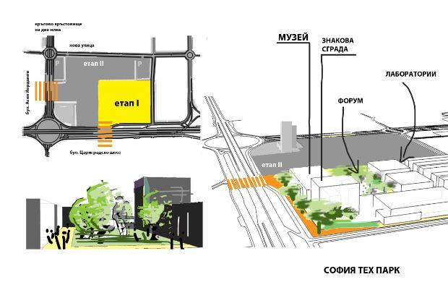
Така трябва да изглежда бъдещият научно-технологичен център.
Първият по рода си у нас научно-изследователски център „София Тех Парк” ще събере на едно място компании и изследователски общности в секторите зелена енергия, сградна ефективност, био и компютърни технологии и комуникационна сигурност. Това съобщи вчера Елица Панайотова - директор на компанията, която ръководи проекта,.
Планира се „София Тех Парк” да отвори врати в края на 2015 г., когато ще приключи първият етап от реновирането на старите сгради на 4 км в столицата и изграждането на новите. За целта са предвидени 50 млн. евро, като 42,5 млн. евро са осигурени чрез ОП „Конкурентоспособност”, а националното съфинанси ране е в размер на 7,5 млн. евро
Развитието на проекта ще е поетапно, в продължение на около 20 г. Започва се с изграждането на бизнес инкубатор и високотехнологичен форум за конференции, срещи, обучения и неформални разговори между представителите на различните компании. В близост ще бъде вдигнат и музей на името на Джон Атанасов, в който да се демонстрират всички нови продукти. Около 30% от предвидените средства ще бъдат използвани за обзавеждането на лаборатории в областта на киберсигурността и биотехнологиите.Цялата площ, върху която ще се изгради „София Тех Парк”, е 270 дка. Чрез реорганизация на движението на 4-и км работещите там ще могат бързо и лесно да стигат до останалите институти на БАН, разположени зад спортната зала „Армеец”. Така ще се постигне по-бърз и лесен обмен на идеи и знания с академичната общност
„Компаниите в технологичния парк ще си партнират както с учените от БАН, така и с почти всички университети, няколко министерства и неправителствени организации”, обясни още Панайотова. По думите й в средата на следващата година вече трябва да са ясни фирмите, които ще се настанят в бизнес инкубатора.
„Изграждането на научно-технологичен център е важна част от развитието на иновациите в една държава. След старта на този проект, вече има идея за създаването на хай-тех парк и в покрайнините на Пловдив”, отбеляза Реналдо Мандметс от ЕК, който пристигна в София специално за подписването на договора за финансирането на „София Тех Парк” между създаденото за целта дружество и МИЕТ, което се състоя вчера.
====================================

http://paper.standartnews.com/bg/article.php?d=2013-01-11&article=437198
Брюксел ни даде 42,5 млн. евро за технопарк
Европейската комисия отпусна безвъзмездна помощ от 42,5 млн. евро за изграждането на София Тех парк. Парите се дават по Оперативна програма "Конкурентоспособност". Договорът беше подписан в Министерски съвет от изпълнителния директор на дружеството Елица Панайотова и шефа на Главна дирекция "Европейски фондове за конкурентоспособност" Кирил Гератлиев. На събитието присъстваха икономическият министър Делян Добрев и ръководителят на отдел "България" в Главна дирекция "Регионална и градска политика" в ЕК Рейналдо Мандметс. Общата стойност на проекта е 50 млн. евро, като 7,5 млн. ще дойдат от национално съфинансиране. Реално работата на София Тех парк ще започне още тази година чрез организиране на редица събития с участието на ВУЗ-овете, БАН и бизнеса. Акцентът на тях ще бъде превръщането на науката в бизнес. До 2015 г. пък ще бъдат реконструирани съществуващите сгради на мястото на парка, ще бъдат изградени новите лаборатории и работата ще се извършва само там.
Кристиан КОСТУРКОВ
===========================

http://www.trud.bg/Article.asp?ArticleId=1711598
България намали държавния си дълг с 880 милиона евро
България намали външния си държавен дълг с близо 880 милиона евро. Днес финансовото министерство плати последните лихви и главницата по стара емисия еврооблигации, която бяха наследени от кабинета Симеон Сакскобургготски.
Това съобщи на брифинг заместник-министърът на финансите Карина Караиванова.
Облигациите на финансовия министър Милен Велчев бяха рефинансирани от Симеон Дянков миналото лято с нова емисия дълг с по-ниска лихва. Така до 2017-а година от тази операция България ще спести от лихви 302 милиона лева.
Държавният външен дълг на България днес намаля от близо 6,966 млрд. евро до 6,147 млрд. евро
"По-доброто от очакваното изпълнение на Бюджет 2012-а ни дава допълнителна увереност да продължим с консервативтната политика по управление на държавния дълг, като силно ограничим поемането на нови задължения", обясни Карина Караиванова.
============================

http://www.24chasa.bg/Article.asp?ArticleId=1711534 10.01.2013 17:26;
Седем банки отпускат кредити с облекчение на земеделски стопани
Одобрени кандидати по три мерки от Програмата за развитие на селските райони ще получат улеснен достъп до кредитиране от няколко банки след като Националният гаранционен фонд сключи договори със седем финансови институции. Това са Българо-американска кредитна банка, Банка ДСК, Пощенска банка, ОББ, Райфайзенбанк, СИБанк и ЦКБ, съобщи сайтът на Министерството на земеделието и храните.
Така стопаните с одобрени проекти по мерките 21 "Модернизиране на земеделските стопанства", 122 "Подобряване на икономическата стойност на горите" и 123 "Добавяне на стойност към земеделски и горски продукти" могат да ползват улеснен достъп до кредити и банкови гаранции.
Лихвите по заемите ще са около 7 на сто, заемите ще са освободени от такси, а заявленията ще се разглеждат за 8-21 дни.
"Със стартирането на Гаранционния фонд ще подпомогнем сектори като плодове и зеленчуци, млади фермери, които искат да се модернизират и малки стопанства, които да излязат на пазара. Така парите наистина ще променят облика на българското земеделие", посочи заместник-министърът на земеделието и храните Светлана Боянова.
За да получат кредити, бенефициентите трябва да са в добро финансово състояние и да са малки или средни предприятия със сключени договори по една от трите мерки. Гаранционният фонд ще покрива до 80% от кредита, а останалите 20% трябва да се осигурят от кандидатите, допълват от земеделското министерство.
Фондът гарантира кредити на обща стойност над 700 млн. лв. Гаранциите ще се издават до септември 2015 г., а фермерите ще имат 10-годишен срок, в който да върнат кредитите. Досегашният опит по прилагане на трите мерки е показал, че те изискват значителен финансов ресурс от кандидатите, с който обикновено те не разполагат и се налага да бъдат кредитирани от банките. Оттам идва и другото им затруднение - да предоставят обезпечения за получаване на кредит.
"С днешното подписване решаваме този основен проблем с осигуряването на собствени финансови ресурси и очаквам огромен интерес от страна на бизнеса", коментира Боянова.
=====================================

http://www.monitor.bg/article?id=368823 11.01.2013 Монитор
Превозвачи искат пътен данък вместо винетки
За 2013 г. винетките за камионите с модерни двигатели са по-евтини.
Да се промени политиката на пътната агенция и вместо винетки водачите да плащат пътен данък за реално изминатите километри. Това предложи в интервю за „Дарик” Красимир Лалов от Националното сдружение на българските превозвачи, цитиран от „Дарик”.
В края на месеца изтича срокът на годишните винетки за 2012-а и от Агенция „Пътна инфраструктура” обещаха да няма опашки по дистрибуторските пунктове. Превозвачите се оплакаха, че трудно може с камион да се влезе в населено място, за да си купи шофьорът винетен стикер.
Председателят на Управителния съвет на Агенция „Пътна инфраструктура” Лазар Лазаров обясни, че освен в пощенските клонове и офисите на пътната агенция в страната, винетки могат да се купят и в почти всички бензиностанции.
Той добави, че органите на реда проявяват разбиране и дават отсрочка на нередовните шофьори да си закупят винетка на най-близката бензиностанция или пункт за разпространение на стикерите. По молба на АПИ контролните органи на Пътна полиция дават гратисна дистанция на шофьорите от 25-40 км до първата бензиностанция и не правят проверки за винетки поради причината, че в много случаи най-вече чуждите шофьори не се ориентират на граничните пунктове и предпочитат да купят винетен стикер на първата бензиностанция, покрай която минават. И затова органите на КАТ не санкционират такива шофьори, твърди Лазаров.
.==========================================================================================
.

http://www.24chasa.bg/Article.asp?ArticleId=1711702 10.01.2013 18:45;
Банкнотата 5 евро изписана на български от май 2013 година
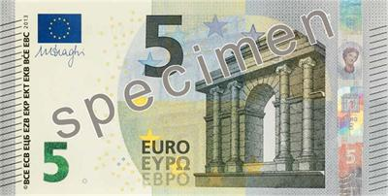
Новата банкнота от 5 евро, за първи път с изписано наименование и на кирилица, ще бъде въведена в обращение от май 2013 година, съобщи на пресконференция на президента на ЕЦБ Марио Драги, на която беше представен цялостният дизайн на новата банкнота от 5 евро. На нея за първи път е изписано на кирилица наименованието на единната валута „евро", както и съкращението ЕЦБ (Европейска централна банка).
С този исторически акт кирилицата влиза в употреба в еврозоната и разширява влиянието на еврото като глобална валута. Така над 200 милиона души по света, използващи кирилицата, сред които и българите като пълноправни граждани на Европейския съюз, ще могат да прочетат на своя национален език думата „евро", изписана върху банкнотата.
След присъединяването на България към ЕС в хода на разговорите с европейските ни партньори възникна спор относно правилното изписване на думата „евро". Този напълно излишен езиков спор стана причина за еднозначна консолидация на българските държавни институции около една безупречно мотивирана национална позиция.
Така се достигне до пълното разбиране от страна на европейските ни партньори и до правилното изписване на думата „евро" на кирилица във всички официални документи на ЕС. Така България даде ярък пример, включително и на себе си, как една аргументирана национална позиция може да се превърне в запомнящ се принос към езиковото и културното многообразие на Съюза.
========================================

http://www.monitor.bg/article?id=368708 11.01.2013 50PLUSPARTIJ.NL
Еврозоната се връща към растеж
Еврозоната вече не е в състояние на заплаха за съществуването си, твърди Ромпой.
Икономиката на еврозоната вероятно ще се върне към ръст през настоящата година, след като през 2012 г. изпадна в рецесия. Това смята председателят на Европейския съвет Херман ван Ромпой, цитиран от Bloomberg.
“Налице са признаци, че 2013 г. вероятно ще е краят на рецесията в еврозоната, но нивата на безработица в ЕС са неприемливо високи”, посочи Ромпой в ирландската столица Дъблин. „Макар че растежът се завръща, ще бъде необходимо време, преди да забележим ефект върху заетостта”, добавя той.
Икономическото доверие в еврозоната нарасна до 5-месечен връх през декември, стана ясно от публикувани вчера данни на Европейската комисия, пише Investor.bg. В същото време еврото поскъпна с 2,7% спрямо щатския долар през последните 2 месеца на фона на сигналите, че европейските лидери са се захванали с преодоляването на дълговата криза във валутния съюз.
====================================

http://www.24chasa.bg/Article.asp?ArticleId=1711697 10.01.2013 21:34; 24 Часа; 685; 0;
Телекомите обмислят обща мрежа в ЕС
Най-големите телекоми в Европа обсъждат създаването на паневропейска инфраструктурна мрежа, която да обедини фрагментираните национални пазари, пише в. "Файненшъл таймс".
Идеята възникнала на частна среща между еврокомисаря по конкуренцията Хоакин Алмуня и шефове на най-големите европейски телекоми. Алмуня събрал през декември шефовете на "Дойче телеком", "Франс телеком", "Телеком Италия" и "Телефоника" и други.
По време на срещата се появило предложението за създаването на обща инфраструктура, която да се споделя между операторите. Целта била да се сложи край на фрагментирания пазар, в който в момента има 1200 стационарни оператора и над 100 мобилни, а разликата в тарифите е до 10 пъти между различните държави.
Една от идеите е физическите мрежи за пренос на данни да бъдат обединени на европейско ниво и да станат собственост на отделна компания, като бъдат използвани от всички оператори. Така ще могат да се стимулират инвестициите в подобряване на технологиите.
Плюс за потребителите при появата на единна мрежа ще е появата на единни тарифи за телефонните услуги, както и за мобилния интернет в целия Европейски съюз, коментира изданието.
Шефовете на телекомите споделили опасенията си, че очакват възражения срещу създаването на такава мрежа не от европейските институции, а от националните регулатори.
Комисар Алмуня е против сливането на оператори на национално ниво, тъй като това пречи на конкуренцията, но подкрепя идеята за подобно трансгранично сътрудничество, пише изданието. Единен пазар в идеалния вариант би бил трудно постижим заради множеството пречки в националните регулации. Шефовете на телекоми обаче са обещали да представят идеи, свързани поне с частичното консолидиране на пазара, пише "Файненшъл таймс".
=====================================

http://money.bg/news/id_1035784047/Превръщаме_се_в_международен_земеделски_рай
Превръщаме се в международен земеделски рай
Последна редакция: 10.01.2013, 09:57
Български земи с чужди паспорти. Десетки хиляди декари обработваеми парцели вече са собственост на чужденци, които отглеждат различна продукция на тях.
Всеки от нас, докато е пътувал из страната, е виждал пустеещи ниви и площи. Инвеститорски интерес от чужбина е на път да промени това. Няма официална статистика колко точно декари вече се обработват от чужденци, но е ясно, че интересът е огромен, а сключените сделки през 2012-а са в пъти повече от предишни години, коментира bTV.
За купуването на земеделски земи от хора с друга националност обаче има условия - чужденецът трябва да има регистрирана фирма у нас и да купи парцелите от името на юридическото лице.
Араби купуват 30 000 декара земеделски земи в Южна България, китайци обработват 20 000 декара край Видин. Това вече са реални сделки, а не просто инвеститорски интерес от чужбина. Датчанинът Пер Ризагер отглежда повече от 10 000 декара зърнени култури в Провадия. Годината е била силна и той ще развива още бизнеса си у нас.
"Сега сме доволни, но е трудно за земеделците в България, защото много зависим от природата - трябват много вода и много слънце", казва мъжът.
Холандци, испанци и италианци също вече орат десетки хиляди декари у нас. Привлича ги плодородието и евтината земя. Чуждестранните инвеститори търсят големи парцели - над 5 000 декара с лесно водоснабдяване.
"Китайска компания има интерес към отглеждането на трайни земеделски култури като люцерна. Останалите компании, които развиват дейност на територията на България, са с традиционни култури - зърно, жито, царевица", обяснява Борислав Петков, Асоциация на собствениците на земеделски земи.
Интерес към родната земеделска земя за 2013-а има от Катар, Китай и Саудитска Арабия. И за тях обаче важи ограничението да имат регистрирана фирма у нас. "След 1 януари 2014 година пазарът на земеделски земи у нас ще бъде напълно отворен. Всеки един гражданин на страна членка на ЕС може да дойде и да купи земя в България", информира Лили Стоянова, началник "Поземлени отношения", МЗХ.
Опитът до момента показва, че чуждестранните земеделци не пласират произведената продукция на родните пазари, а още при покупката на площите сключват договори с чужбина и изнасят всичко навън.
И нещо важно за българите, които също проявяват интерес към купуване на земеделски площи или искат да продадат такива - чуждестранният интерес е довел до сериозно повишаване на цените - за 3 години цената за декар е скочила от 200-230 лева, до 950-1000 лева, а в Добруджа дори 1300-1400 лева за декар.
=======================

http://www.monitor.bg/article?id=368830 11.01.2013
ФАО: Хранителната криза се отдалечава
Цените на свинското месо паднаха с 2% през декември в световен мащаб, отчитат от ФАО.
Световните цени на храните са се понижили със 7 процента миналата година, намалявайки риска от хранителен недостиг в развиващите се страни, обяви вчера Организацията на ООН по прехрана и земеделие (ФАО). Трети пореден месец обаче има намаление при ценовия индекс на ФАО, който се е понижил от 209 пункта през декември. През ноември равнището му бе 211 пункта. За цялата 2012 година средната стойност на индекса е 212 п. Това е със 7% по-малко, отколкото през 2011 г. Най-резки спадове на годишна основа са отчетени при захарта – със 17,1 на сто, млечните продукти - 14,5 на сто, олиото и хранителните мазнини - 10,7 на сто. По-умерено е поевтиняването при зърнените култури и месото, става ясно от информацията, публикувана на сайта на световната организация. Данните в края на годината правят сериозен обрат спрямо юли, когато рязко нарастващите цени предизвикаха опасенията за нова хранителна криза.
======================================

http://paper.standartnews.com/bg/article.php?d=2013-01-11&article=437138
Половината храна се изхвърля
2 млрд. тона отиват на боклука заради немарливост
Около половината от всичката храна в света, или близо два милиарда тона, се изхвърля. Това е заключението на британския доклад Global Food: Waste Not, Want Not, цитиран от Би Би Си. Като основни причини за прахосничеството на храна докладът посочва лошото съхранение, стриктните срокове на годност, прекалено големите разфасовки и придирчивостта на купувачите. Половината от храната, купувана в Европа и САЩ, също отива на боклука. Изследването е установило още, че повече от 30% от зеленчуците във Великобритания не се прибират заради недостатъчно добър вид.
"Загубите са зашеметяващи. Това са продукти, които биха могли да бъдат използвани, за да изхранят увеличаващото се население на света. Също така това е хабене на земя, вода и енергия, които са отишли за производството, преработката и разпространението на хранителните стоки", възмущава се д-р Тим Фокс, ръководител на отдела по енергетика и околна среда в института, изготвил доклада. В него се казва още, че огромни количества вода в размер на 550 млрд. кубически метра отиват за отглеждането на земеделски култури, които така и не биват употребявани. Сред причините за хранителните загуби са и лошите селскостопански практики, неадекватният транспорт и политики на супермаркетите като изискването за перфектен външен вид на хранителните продукти и промоциите тип "купи едно - вземи едно безплатно", които водят до това, че потребителите се презапасяват с излишни стоки. Докладът открива и интересна разлика: в развиващите се страни основната част от загубите се случва в началните етапи на веригата, или между полето и пазара. В развитите икономики е обратното - храната се изхвърля основно заради лоши маркетингови практики и от консуматорите.
==============================

http://www.trud.bg/Article.asp?ArticleId=1711893 Цветелина Катанска, прочитания: 1075,
Орязват "Набуко" в очакване на газа
Премиерът Бойко Борисов (вдясно) разглежда карта с трасето на "Набуко" във вариант от България до Австрия. Борисов беше категоричен, че строителството на първата част от тръбата - връзката между България и Турция трябва да започне през лятото. Снимка ВЕСЕЛИН БОРИШЕВ
Мегапроектът за газопровода "Набуко" продължава да се бави. Само Австрия и Турция засега подкрепят идеята строителството на тръбата да започне от България под формата на българо-турска междусистемна газова връзка, а после да прерасне в големия проект. Това стана ясно след политическа среща на Комитета за изграждане на трансевропейската тръба в София.
"България е един от моторите "Набуко" да се случи", категоричен беше премиерът Бойко Борисов, който присъства на част от срещата. Само преди месец той прогнозираше, че на 10 януари ще бъде направена първа копка на тръбата и България ще получи пари от ЕС.
До 18 януари акционерите в "Набуко" ще преговарят с консорциума, който разработва азербайджанското находище "Шах Дениз 2", да влезе в проекта. Целта е подписване на договор с опция консорциумът да придобие 50% от тръбата и така да има газ за нея. В момента най-голям акционер в "Набуко" е австрийската ОМВ с над 32%, след като взе дела на отказалата се германска RWE. Останалите страни - България, Румъния, Турция и Унгария, държат чрез свои дружества по 16,6%. Шефът на Българския енергиен холдинг Михаил Андонов съобщи, че компанията е готова да участва и със собствено финансиране в скъсения вариант на проекта. Цената на българо-турската връзка се изчислява на 350 млн. евро.
От азербайджанската компания СОКАР участник в "Шах Дениз 2" заявиха, че имат интерес към "Набуко" и до средата на годината ще са готови с решение дали избират този проект или Трансадриатическия газопровод (ТАП), който ще започва от Турция и през Гърция и Албания стига до Италия.
"В средата на тази година ще започнем строителството на 424 км на територията на България. Който иска да участва, е добре дошъл. Рано или късно "Набуко" ще тръгне, тогава ще го продаваме скъпо", заяви премиерът Борисов.
Той разкритикува забавянето на "Набуко" с думите, че "колкото повече се използва в Европа думата "напредък", толкова повече неща не се правят". За "политически натиск" апелира и министър Делян Добрев - страните, през които ще минава "Набуко", да натискат компаниите да ускорят работата.
==============================

http://paper.standartnews.com/bg/article.php?d=2013-01-11&article=437200
Наши играчи получават 1,1 млрд. лв. от дълга
Хазната пести 60 млн. лв. годишно

1,1 млрд. лв. ще се влеят в десетки български институционални инвеститори като банки, пенсионни фондове и застрахователи, които държат родни еврооблигации с падеж на 15 януари 2013 г. Министерството на финансите вчера нареди плащането на 879 849 875 евро в полза на държателите на тези еврооблигации, каза зам.-министърът на финансите Карина Караиванова. 818 млн. евро е номиналът на емисията, а останалите 61 млн. евро са лихви. С плащането се погасява една от емисиите еврооблигации, емитирани при управлението на Симеон Сакскобургготски от министъра на финансите Милен Велчев. 70% от тези книжа се държат от родни инвеститори. Предстои да се види ефектът за българската икономика от вливането на 1,1 млрд. лв. в нея. Парите ще увеличат ликвидността на банките и може да допринесат за натискане на лихвите по кредитите надолу, смятат икономисти. В резултат на погасяването на емисията държавният дълг ще падне до 6,147 млрд. евро, или 14,45% от БВП на страната. България е на второ място в ЕС по дял на дълга към БВП. Необходимите пари за плащането бяха набрани с успешното пускане на нова емисия еврооблигации на международния пазар в средата на миналата година с номинал 950 млн. евро. Те са с лихвен купон от 4,25%, докато старите облигации с падеж на 15 януари са с лихва от 7,5%. Така по думите на Караиванова на бюджета ще бъдат спестени по 60,4 млн. лв. годишно за срок от 5 години. Министерството на финансите вчера нареди и плащане от 45 млн. долара по глобалните облигации с падеж 15 януари 2015 г. Така общо вчера бяха платени 914 млн. евро. Следващото най-голямо плащане по външния дълг е на 15 януари 2015 г., когато идва падежът на облигации на стойност над 1,1 млрд. долара. Карина Караиванова посочи, че през тази година не се предвижда пускане на нови облигации на външните пазари. Но финансовото министерство планира да емитира нов дълг от над 1,1 млрд. лв., за да изплати 1,2 млрд. лв. вътрешни задължения. Но заради по-добро от очакваното изпълнение на държавния бюджет министерството вече отмени две планирани емисии 3-месечни държавни ценни книжа с общ обем от 150 млн. лв.
======================================

http://www.darikfinance.bg/novini/87853/%
Първият електрически ферибот в света се зарежда за 10 минути
11.01.2013 11:18 (последна актуализация 11.01.2013 11:28)
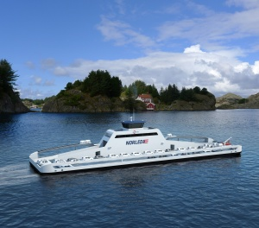/© Siemens
Заедно с норвежката корабостроителница Fjellstrand, Siemens разработи първия в света електрически автомобилен ферибот. 80-метровият плавателен съд може да пренася 120 леки автомобили и 360 пътници.
От 2015 г. новият ферибот ще се използва за превоз по маршрута между норвежките градове Лавик и Опедал. Корабът е на батерии, които ще се зареждат в паузите между превозите - процедура, която отнема само 10 минути.
Досегашните кораби, които се движат по този маршрут, използват средно около 1 милион литра дизелово гориво на година като отделят 570 тона въглероден диоксид и 15 тона на азотни окиси. Електрическият ферибот е разработен след провеждане на конкурс, организиран от Министерството на транспорта на Норвегия. Като награда при спечелване на конкурса, корабната компания Norled е получила лиценз да оперира по маршрута до 2025 г.
Фериботът е специално проектиран, за да отговори на изискванията на електрическата задвижваща система. Като катамаран с два тънки корпуси, той се движи с по-малко съпротивление във водата в сравнение с обикновените кораби. Корпусите му освен това са изработени от алуминий вместо традиционно използваната стомана. Вместо с дизелов двигател, фериботът е оборудван с два електрически двигатели. Тези двигатели се захранват от батерия с тегло до 10 тона.
Като цяло тежестта на новият кораб е наполовина спрямо конвенционалния ферибот. Това оказва пряко въздействие върху спецификациите на задвижващата система. Като се има предвид, че фериботът, който в момента обслужва маршрута, има двигател с мощност от 1500 киловата (кВт) или повече от 2 000 конски сили, батерията на новия кораб ще има мощност от 800 кВт.
При нормални условия или работещ със скорост от 10 възела, батерията с мощност от 400 кВт ще е напълно достатъчна за обслужването на линията между Лавик и Опедал. Основната характеристика на новия ферибот е, че презареждането на батериите отнема само 10 минути.
Стотици фериботи свързват континенталната част на Норвегия с островите край нейния бряг и осигуряват маршрути за своите многобройни заливи. Използването на батерия и на технология за презареждането й, може да послужи за обслужването на всички до 30 минутни превози в страната чрез електрически задвижваните кораби.
=============================================

http://money.bg/news/id_1799145525
"Според Bloomberg Източна Европа губи предимството си пред Западна",
пише в. "Класа"
Предимството на Източна пред Западна Европа по отношение на темпа на икономическия растеж намалява на фона на дълговата криза на Стария континент, която се отрази на кредитирането и на търговските взаимоотношения, пише Bloomberg.
Разликата между икономическия растеж на Източна и Западна Европа е намаляла значително от 2004 г. насам, когато е била 5.1 процентни пункта и се очаква да се стабилизира на около 2% пункта през следващата година, според прогнозите на Международния валутен фонд (МВФ).
Източноевропейските страни, като Чехия и Унгария, разчитат на пазарите на Запад за повече от половината от износа си, ограничаването на кредитирането, което тормози западните банки, се пренася и на Изток, където те притежават около три четвърти от банковите активи.
Икономиката на еврозоната ще се свие през тази и през следващата година, преди да отчете ръст от 1.2% през 2014 г., прогнозираха през декември от Европейската централна банка (ЕЦБ).
"Особено ясно се вижда как прогнозата за икономическия ръст в Източна Европа е много по-ниска, в сравнение с добрите времена преди кризата от 2008 г.", казва Тим Аш от Standard Bank.
Прочети още от в. "Класа"= www.klassa.bg
=================================

http://www.monitor.bg/article?id=368704 11.01.2013
Китай увеличи печалбата си от износа с 48%
Стокообменът с Япония върви надолу
Активното салдо във външната търговия на Пекин през 2012 г. достигна $231,1 млрд.
Активното салдо във външната търговия на Китай през миналата година нарасна с над 48 на сто и достигна 231,1 млрд. долара, съобщава АП, цитирана от Lenta.ru.
В последните години най-голямата комунистическа държава увеличава приходите от стокообмена с чужбина, но в същото обемът на износа се увеличава с по-ниски темпове. За 2012 г. експортът се увеличил със 7,9 на сто,
достигайки обем от над 2 трлн. долара
Нарастването е доста по-малко от очаквания ръст от поне 10-15 процента. Вносът на стоки и услуги в Китай през миналата година се е увеличил с 4,3% до 1,82 трлн. долара, сочат данните на официалната статистика в Пекин.
От китайските митници очакват през 2013 г. вносът и износът в страната ще се увеличават с по-бързи темпове, отколкото през миналата година.
През 2012 г. най-големите търговски партньори на Китай
са били Европейският съюз, САЩ
и страните от АСЕАН. На четвърто място е Хонконг, който е със специален икономически статут в рамките на КНР.
Заради политически разногласия около статута на група острови в Източнокитайско море стокообменът между Китай и Япония през миналата година отчете спад от 4 на сто. Стигна се дотам, че дори заводите на японските автомобилостроители в комунистическата държава за известно време спряха работа.
.==============================================

http://www.monitor.bg/article?id=368706 11.01.2013
ЗА 19-ТИ ПОРЕДЕН ПЪТ
Хонконг е най-свободната икономика в света
Хонконг бе признат за най-свободната икономика в света за 19-а поредна година. Това сочат резултатите от изследване на американската фондация Heritage и вестник Wall Street Journal. Индексът на икономическата свобода за бившия британски анклав достига 89,3 пункта от 100 възможни, тъй като и след преминаването му под юрисдикцията на Китай там бяха запазени изключително благоприятните условия за водене на бизнес, пише Investor.bg.
На второ място е Сингапур с 88 пункта, а в първата петица допълват още Австралия, Нова Зеландия и Швейцария, всички с резултат над 80 пункта. Следват Канада, Чили, остров Мавриций, Дания и САЩ. Континентален Китай е на 136-то място, Русия – на 139-то с 51,1 пункта. На последните места са Зимбабве, Куба и Северна Корея.
Изследването обхваща 177 държави и територии.
===================================================

Библиотека БТПП

